MVC框架第2天

学习目标 2

昨日回顾 2

1、MVC框架思想 2

2、MVC流程图 3

MVC第8个版本：基础控制器类实现 3

1、需求分析 3

2、创建基础控制器类：BaseController.class.php 4

3、其它控制器继承基础控制器 4

MVC第9个版本：学生信息修改 4

1、需求分析 4

2、用户操作起点：StudentIndexView.html 5

3、学生控制器添加edit()方法 5

4、学生模型类添加fetchOne()方法 5

5、修改学生信息的视图文件：StudentEditView.html 6

6、学生控制器添加update()方法 7

7、学生模型类添加update()方法 7

MVC第10个版本：文件简单分目录 8

1、需求分析 8

2、MVC目录简单划分 8

3、修改index.php 9

4、修改控制器文件中包含视图文件的路径 9

MVC第11个版本：前端控制器实现 9

1、需求分析 9

2、修改index.php文件 10

3、修改视图文件导航栏地址和JS跳转地址 11

4、修改控制器方法中的跳转到地址 11

MVC第12个版本：平台概念的引入 11

1、需求分析 11

2、MVC最终的目录结构 12

3、修改index.php文件 13

4、修改视图文件导航栏地址和JS跳转地址 14

5、修改控制器方法中跳转地址 15

MVC第13个版本：类的自动加载 16

1、需求分析 16

2、修改index.php文件 16

MVC第14个版本：常用目录常量配置 16

1、需求分析 16

2、修改index.php文件 17

MVC第15个版本：初始类实现 17

1、修改index.php文件 17

2、配置文件：./App/Conf/Config.php 18

3、创建初始框架类文件：./Frame/Frame.class.php 18

4、修改基础模型类文件：./Frame/BaseModel.class.php 19

5、修改数据库工具类文件：./Frame/Db.class.php 19

# 学习目标

* MVC第8个版本：基础控制器类实现
* MVC第9个版本：修改学生信息
* MVC第10个版本：文件简单分目录
* MVC第11个版本：前端控制器实现
* MVC第12个版本：平台概念引入
* MVC第13个版本：类的自动加载
* MVC第14个版本：常用目录常量配置
* MVC第15个版本：框架初始类实现

# 昨日回顾

## 1、MVC框架思想

* MVC就是编程思想，是一种软件设计的典范，没有任何新知识点；
* MVC是一种新的代码的组织方式；
* MVC是由Model、View、Controller三个组件构成；
* Controller控制器：与客户打交道、程序业务逻辑、调用Model处理数据、调用View展示数据。
* Model数据模型：主要负责与数据库打交道，包括：增加、删除、修改、查询等。
* View展示数据：对数据进行格式化处理(包装)，主要涉及技术：HTML、CSS、JS、Flash等。
* 一个项目由若干个功能模块构成：学生管理、新闻管理、用户管理；
* 每个功能模块对应一个控制器类：StudentControll、NewsController、UserController
* 每个控制器对应一个模型类：StudentModel、NewsModel、UserModel
* 每个模型类对应一张数据表的操作：student、news、user
* 每个控制器对应多个视图：StudentIndexView.html、StudentAddView.html、StudentEditView.html

## 2、MVC流程图

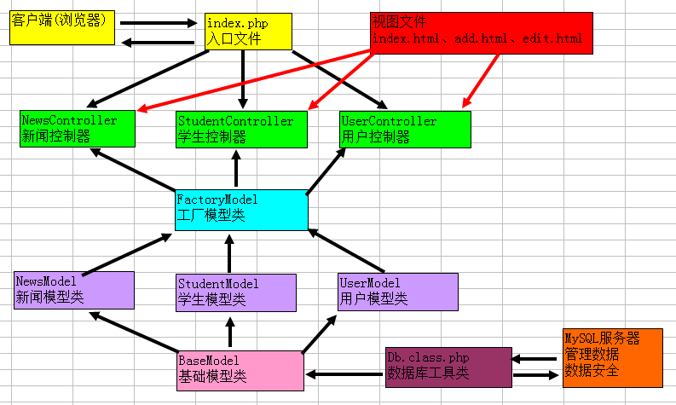

# MVC第8个版本：基础控制器类实现

## 1、需求分析

将多个子控制器的公共代码，提取出来，放到基础控制器类中，其它控制器再继承基础控制器。

基础控制器类的好处：减少重复代码的编写、方便后期维护、类的层次更加清晰。

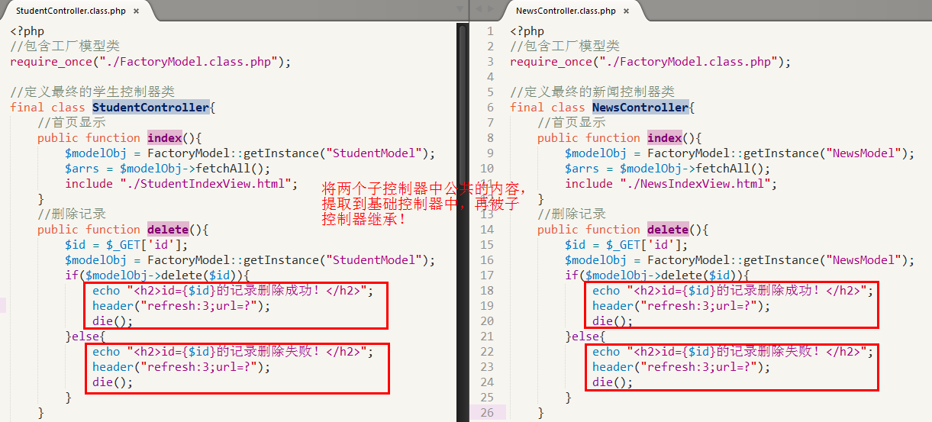

## 2、创建基础控制器类：BaseController.class.php

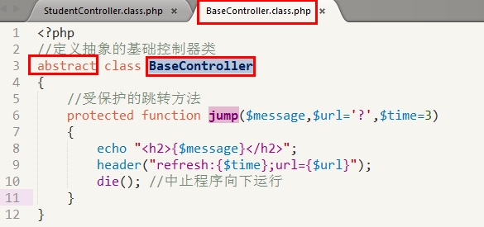

## 3、其它控制器继承基础控制器

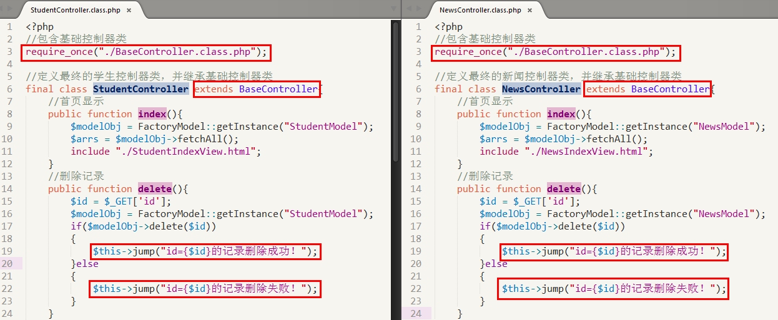

# MVC第9个版本：学生信息修改

## 1、需求分析

在MVC中，修改学生信息，大致分两步：

第1步：显示修改的表单，读取指定学生信息，并填写表单中；

第2步：提交修改的表单，并完成数据的更新工作。

## 2、用户操作起点：StudentIndexView.html

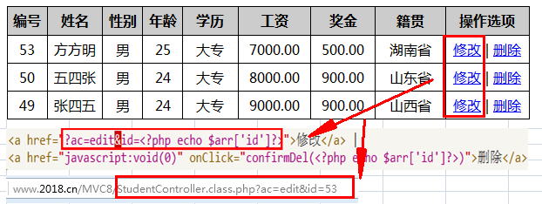

## 3、学生控制器添加edit()方法

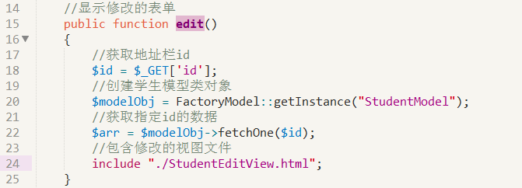

## 4、学生模型类添加fetchOne()方法

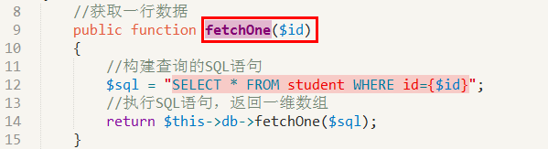

## 5、修改学生信息的视图文件：StudentEditView.html

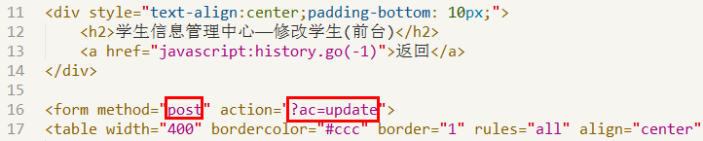

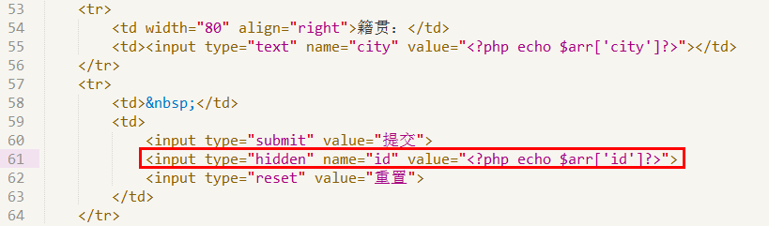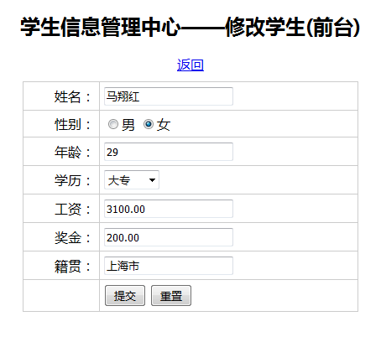

## 6、学生控制器添加update()方法

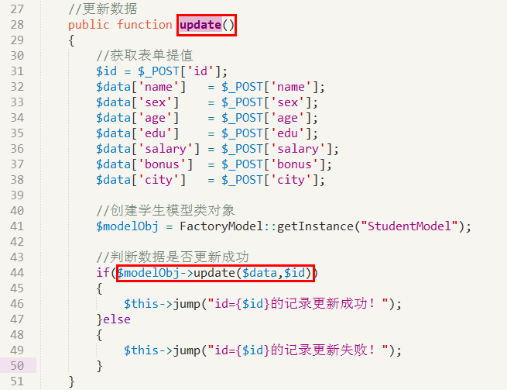

## 7、学生模型类添加update()方法

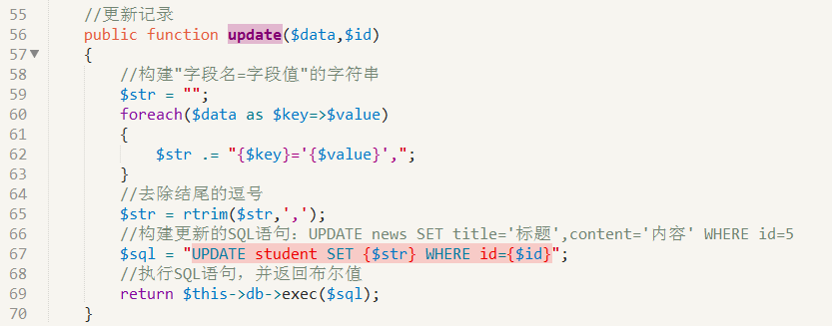

# MVC第10个版本：文件简单分目录

## 1、需求分析

首先，将多个模块的控制器文件、模型类文件、视图文件放在根目录下，显得杂乱无序，不方便管理。

**按照MVC思想，对所有文件进行简单目录划分**：

* Model目录：主要存放各个模块的模型类文件；
* Controller目录：主要存放各个模块的控制器类文件；
* View目录：主要存放各个模块的视图文件；
* Frame目录：主要存放各个模块公共的类文件。

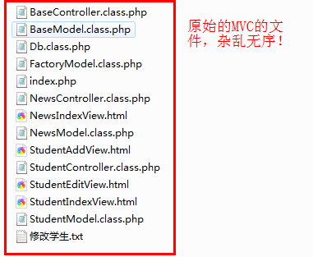

## 2、MVC目录简单划分

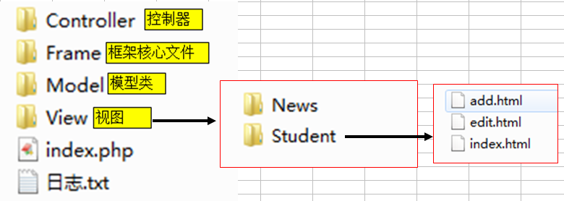

## 3、修改index.php

将所有类的包含语句，全部挪到index.php页面。

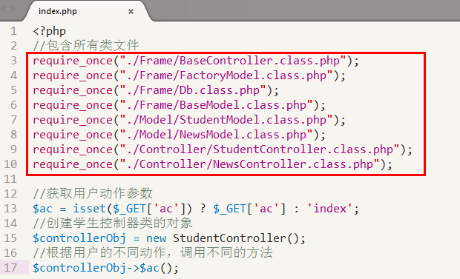

## 4、修改控制器文件中包含视图文件的路径

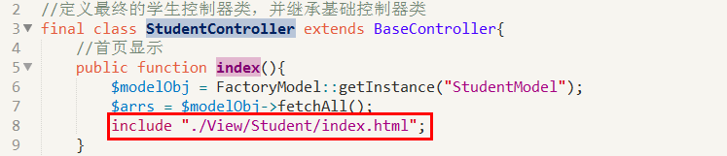

# MVC第11个版本：前端控制器实现

## 1、需求分析

* 前端控制器(请求分发器)，就是指index.php！
* 它的作用就是：决定使用哪个控制器，以及使用哪个方法？
* 前端控制器有了之后，在每次请求中，都应该包含两个信息：控制器名和动作名。
* 习惯上，我们不使用像action或controller长长的名称；
* 控制器名，可使用c来代替；动作名，可用a来代替；
* 如果没有指定控制器或动作，请用默认控制器或动作来代替。
* 请求格式：index.php?c=控制器名&a=动作名&其它参数
* 举例说明：index.php?c=Student&a=edit&id=100

## 2、修改index.php文件



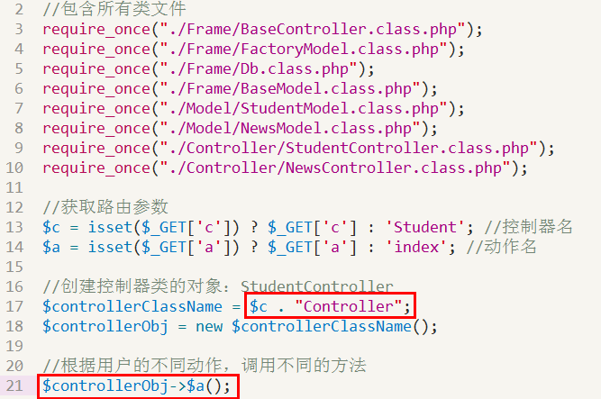

## 3、修改视图文件导航栏地址和JS跳转地址

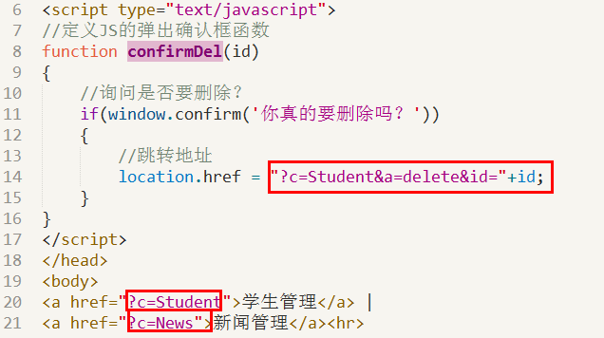

## 4、修改控制器方法中的跳转到地址

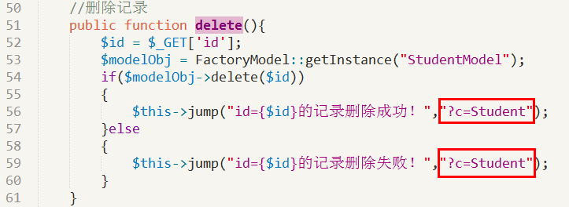

# MVC第12个版本：平台概念的引入

## 1、需求分析

* 平台，就是“前台”“后台”“合作方平台”等这样一些概念的总称。
* 在一个MVC框架结构中，往往都可能有多个相对独立的应用站点，最典型的就是一个网站的前台界面(对外的)，和后台管理界面（对内的）。
* 一个平台，就是一个相对独立的应用（站点，项目）。
* 有了“平台”概念后，MVC的目录结构，就要进一步扩展了。
* 引入“平台”概念后，客户的每次请求，必须带3个参数：平台参数、控制器参数、用户动作。
* Platform称为p参数，controller称为c参数，action简称a参数。
* 请求地址：index.php?p=平台&c=控制器&a=动作&其它参数
* 举例说明：**index.php?p=Home&c=Student&a=index**

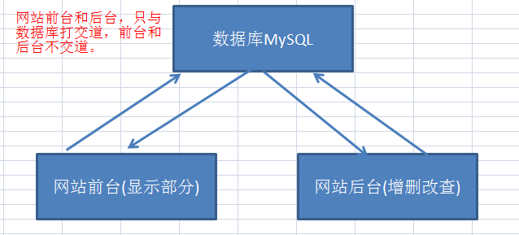

## 2、MVC最终的目录结构

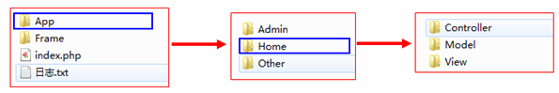

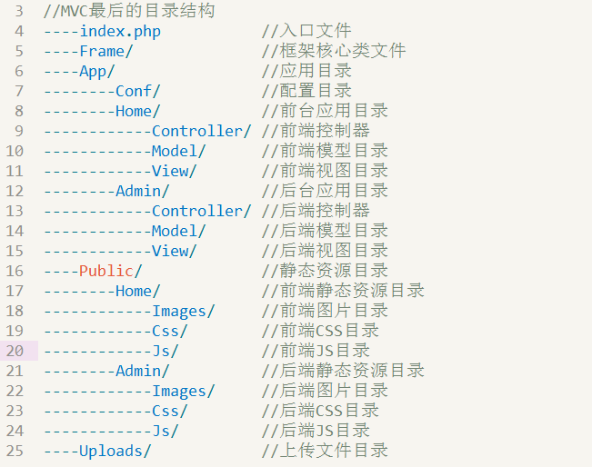

## 3、修改index.php文件



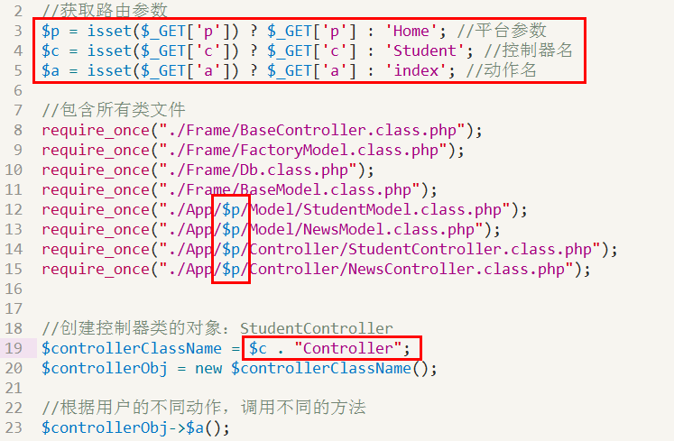

## 4、修改视图文件导航栏地址和JS跳转地址

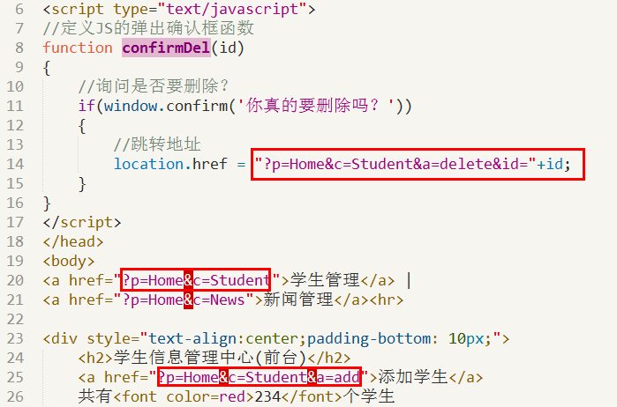

## 5、修改控制器方法中跳转地址

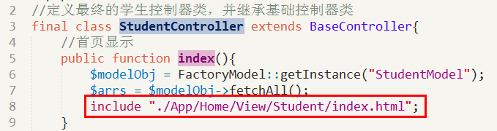

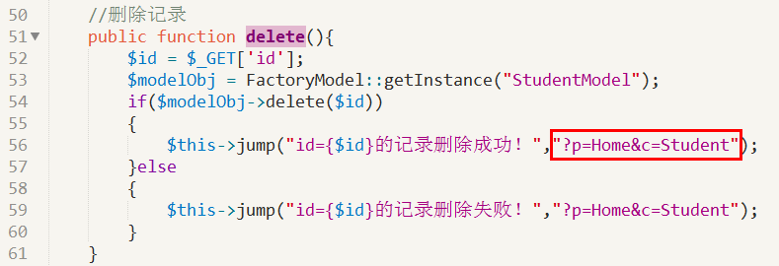

# MVC第13个版本：类的自动加载

## 1、需求分析

如果客户每次请求，都去包含所有类文件，会造成服务器内存浪费，程序的加载速度会更加缓慢。

我们可以使用类的自动加载，来实现类文件的按需加载，不需要的不用加载。

## 2、修改index.php文件

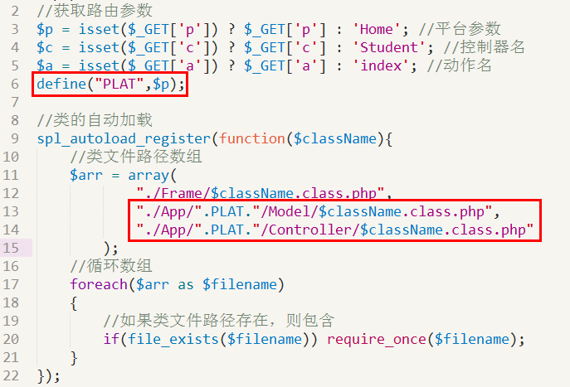

# MVC第14个版本：常用目录常量配置

## 1、需求分析

常量在任何地方都可以使用，而变量只能在其作用域下使用；

我们把MVC中常用的目录定义成常量，可以简化目录路径的编写。

## 2、修改index.php文件

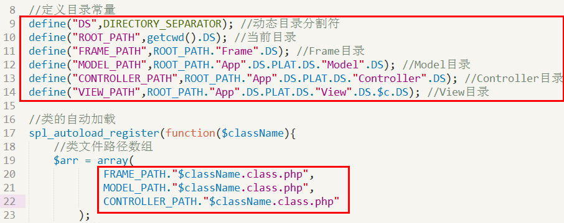

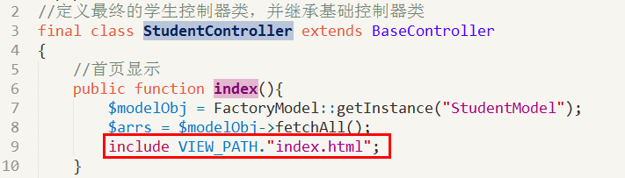

# MVC第15个版本：初始类实现

## 1、修改index.php文件

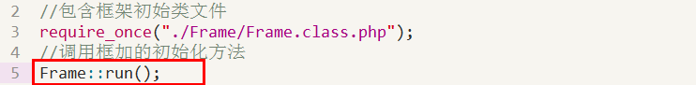

## 2、配置文件：./App/Conf/Config.php

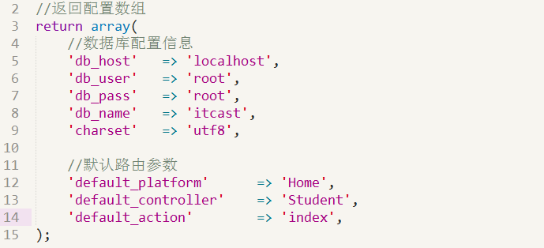

## 3、创建初始框架类文件：./Frame/Frame.class.php

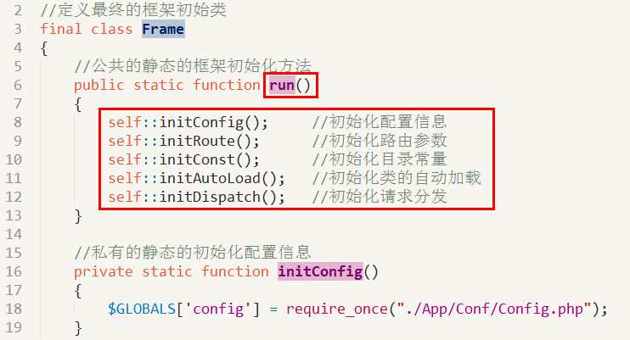

## 4、修改基础模型类文件：./Frame/BaseModel.class.php

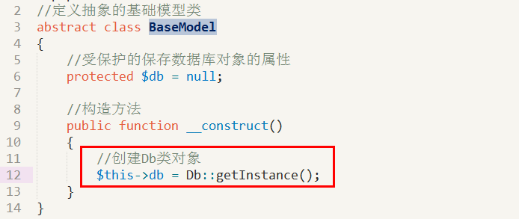

## 5、修改数据库工具类文件：./Frame/Db.class.php

